浙江经贸职业技术学院实训报告
系部 班级 姓名 学号
日期 地点 指导教师 成绩
实验二 数据类型、运算符、表达式
1．实训目标
1）掌握算法的描述。
2）掌握基础数据类型定义、输入、输出和使用。
2）掌握运算符和表达式的应用。
3）了解运算符的优先级。

- 实训内容
1） 算法描述是指对设计出的算法，用一种方式进行详细的描述，以便与人交流。描述可以使用自然语言、伪代码，也可使用程序流程图。 流程图相对于其他几种方式，较为清晰，容易阅读。要求利用流程图描述问题的算法，问题如下：对一个大于或等于2的正整数，判断它是不是一个素数。流程图绘制建议用Visio完成。
[程序流程图]

2） 编写程序将天数转化为年月日数，假定每年都是365天，每个月为30天。
样例输入：2535
样例输出：6年11个月15天
[实现代码]

[程序运行结果（截图）]

3）输入一个圆环的内圆半径和外圆半径，计算出圆环的面积（显示到小数点后两位），要求定义一个常变量来表示PI值。
样例输入：1.5 2.5
样例输出：12.57
[实现代码]

[程序运行结果（截图）]

4） 从键盘输入一个字符，若是大写字母，则改写为小写字母输出，若是小写字母，则改写为大写字母输出。请用条件运算表达式实现。
[实现代码]

[程序运行结果（截图）]

5） 从键盘输入2~99之间的整数，判断该整数是否为同构数。正整数n若是它平方数的尾部，则称n为同构数。如5是同构数，因为5²是25，尾数为5；又比如60不是同构数，因为60²是3600，尾数不为60。
样例输出1：5是同构数
样例输出2：60不是同构数
[实现代码]

[程序运行结果（截图）]

6）输入学生的期末成绩和平时成绩，计算课程成绩，计算规则如下：
A、期末成绩大于等于45分时，课程成绩=期末成绩*70%+平时成绩*30%
B、期末成绩小于45分时，课程成绩=期末成绩
输出课程成绩（整数）之后，进行合格与否判定，如果课程成绩大于等于60分时输出“合格”，否则输出“不合格”。
样例输出1：27 不合格
样例输出2：99 合格
[实现代码]

[程序运行结果（截图）]

7）录入学生的基本信息并显示，学生基本信息包括学号、姓名、性别、出生日期、籍贯、联系手机、三门课程成绩，程序效果如下图。
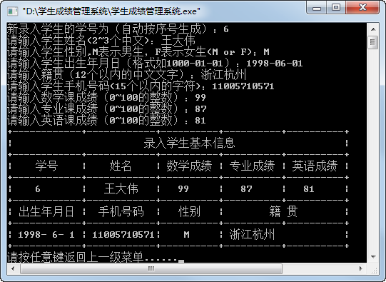
[实现代码]

[程序运行结果（截图）]

